Терещенко О.Л.,
вчитель-методист історії та правознавства
комунального закладу «Мереф'янська загальноосвітня
школа І-ІІІ ступенів №6» Мереф’янської міської ради
Харківської області

ФОРМУВАННЯ КОМПЕТЕНТНОСТІ САМООСВІТИ ТА САМОРОЗВИТКУ
УЧНІВ НА УРОКАХ СУСПІЛЬНО-ПОЛІТИЧНИХ ДИСЦИПЛІН

В ХХІ столітті світ не просто змінився, його змінність перетворилася у константу історичного процесу. Водночас духовне відродження суспільства вимагає конкретних змін у діяльності загальноосвітніх шкіл, які викликані необхідністю формування суспільно активної, творчої особистості, що, на відміну від людини-виконавця, здатна самостійно мислити, генерувати нові ідеї, приймати сміливі, нестандарті рішення. Реалії сьогодення свідчать, що така особистість, реалізуючи свій творчий потенціал, зможе досягти успіхів у навчанні й роботі. У цьому контексті стає очевидним, що цінність отриманих знань, здобутих учнями в стінах школи, полягає не так у теоретичному їх засвоєнні, як у формуванні їх практичного застосування. Відомо, що реформа освіти одним із завдань має формування творчо мислячої особистості, а не стисненої рамками приписів, циркулярів, наказів тощо.
Змінився статус учителя, змінюється і суспільство. Вчитель виступає в ролі управлінця. Треба вивести дитину на самокеровану систему. Знання розглядаються з точки зору накопичення досвіду. Вільні знання – засіб для існування в суспільстві. Дитина повинна мати уявлення про свій рівень. За висновком ЮНЕСКО нашим учням не вистачає критичного і логічного мислення у засвоєнні знань, толерантності, технологічності у доведенні своєї думки, вмінь працювати з інформацією. Рівень компетенції – це знання, які дають можливості існувати в суспільстві. Слід розгортати знання, а не перевантажувати учня. Формувати уміння – операції, які виконує учень, щоб покращити свої знання. Існує протиріччя між обсягом інформації та можливістю особистості її засвоїти. Учитель повинен так навчати, щоб дітям було цікаво, щоб не помічали, що вони навчаються.
Найголовніше – навчити працювати самостійно, творчо та ініціативно. Ряд авторів присвятили свої роботи саме проблемі формування самоосвітньої компетентності учнів засобами освітніх технологій. Серед них можна виділити роботу Н.В. Бухлової „Організація самоосвітньої діяльності учнів”, де виділяються мотиви, зміст і рівні самоосвіти серед учнівської молоді. Громцева А.К. звертає увагу на умови формування в учнях готовності до самоосвіти. Цікавими є дослідження Трубачової С., Пунської В.О., Буряка В.К., які піднімають питання про те, як навчити дитину учитися, які вміння і навички їй будуть необхідні в самоосвітній діяльності.
Саморозвиток – це самозаміна, самоврядування, самовиховання, самонавчання. Педагогічне завдання полягає в тому, щоб допомогти учневі усвідомити ці процеси і викликати їх мотивацію, навчити управляти ними, ставити мету свого розвитку, тобто підвести до самовдосконалення. А самореалізація – це здійснення себе, використання своїх можливостей, досягнення особистісних цілей, планів, свого призначення в житті. Це будівництво своєї долі.Компетентність саморозвитку та самоосвіти пов’язана з потребою і готовністю постійно навчатися, а знання складають основу будь-якої компетентності, отже формування саме цієї компетентності є одним з найважливіших завдань сучасної освіти, тому саме цей напрямок у роботі дозволить підготувати учня, здатного до саморозвитку, компетентного у власній життєдіяльності. Готовність до самоосвіти передбачає наявність в учнів певного обсягу загальноосвітніх та політехнічних знань, що використовуються як основа, а часто й метод самоосвітньої пізнавальної діяльності, дієвих мотивів, що спонукають особистість до неперервної освіти, розвинутих навичок самостійного оволодіння знаннями та пізнавальними вміннями під час використання різноманітних джерел i в різних формах самоосвіти (читанні, слуханні, спостереженні, експерименті тощо), умінь розумової діяльності, умінь самоорганізації. Але практика показує, що в процесі саморозвитку учні мають труднощі, які помітно знижують інтенсивність самоосвітньої роботи. Ці складності пов'язані з відсутністю в учнів умінь та навичок самостійної розумової роботи, невмінням систематизувати отриману інформацію та співвідносити її зі своїми прогалинами. Тому досить активна результативність саморозвитку практично неможлива без уміння навчати себе. При цьому учень усвідомлює, що самоосвітня діяльність відрізняться від навчальної вже тим, що вона є пошуковою, а її результат – це розв'язання проблемних ситуацій. Формування вмінь здійснення процесу самоосвіти відбувається за певних умов.
АЛГОРИТМ САМООСВІТИ ШКОЛЯРА
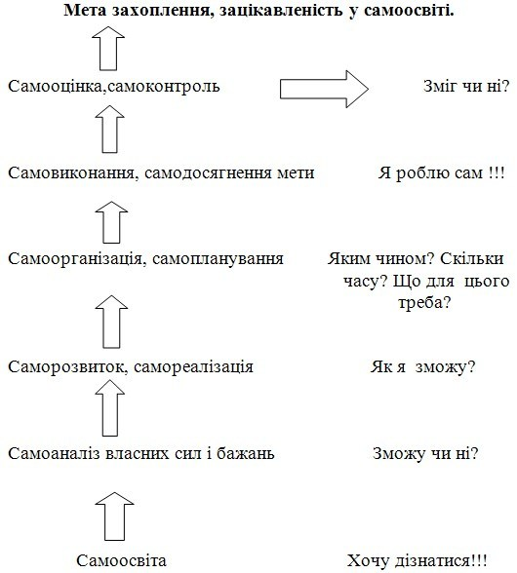

Слід зазначити, що саме інноваційні технології забезпечують високо результативне співробітництво, самореалізацію, спілкування, можливість моделювати життєві ситуації, розв’язувати проблемні питання, приймати самостійні рішення та застосовувати їх у конкретних умовах; сприяє формуванню як комунікативних компетенцій, так і компетентності самоосвіти та саморозвитку. І саме суспільно-політичні дисципліни навчають учнів аналізувати і оцінювати суспільно-політичні події, формують навички правомірної поведінки, позитивні мотиви активної участі в суспільному житті, виховують активних, право свідомих громадянин України. А, як результат розвитку загально навчальних умінь учнів – це особистість школяра, яка наділена такими характеристиками, як здатність до самоорганізації, самоосвіти та саморозвитку.
Таким чином, саморозвиток завжди здійснюється при високому рівні активності, напруженості пізнавальних, вольових та емоційних сил. Отже, одним з найважливіших завдань курсів суспільно-політичних дисциплін є підготовка учнів до життя, набуття ними умінь та навичок, що можливо лише тоді, коли уроки максимально наближені до життя; спонукають учнів бути не спостерігачами, а активними учасниками тих процесів, відносин, які лягли в основу викладання предметів; залучають їх для спільної діяльності в процесі пізнавального пошуку. А на часі, саме компетентність саморозвитку та самоосвіти пов’язана з потребою й готовністю постійно навчатися як у професійному відношенні, так і в особистому житті.

Список використаних джерел:

- Власова Е.А. Історія становлення проблеми процесу саморозвитку. – М.:
Фоліо, 2007.
- Педагогічний словник/За ред.. М.Д.Ярмаченка. – К.: Пед.думка, 2001
- Пометун О., Пироженко Л. Сучасний урок: інтерактивні технології навчання – К., 2003
- Ярошенко О.Г. Проблеми групової навчальної діяльності школярів: дидактично – методичний аспект. – К., 1999

